** Отчет**

* **проделанной работе по противодействию терроризму и экстремизму в МКОУ «Урганинская СОШ» за сентябрь-ноябрь 2020 год.**

Терроризм и экстремизм - это исключительно большая опасность, способная расшатать любое, даже самое стабильное и благополучное, общество.

Одним из ключевых направлений борьбы с террористическими и экстремистскими проявлениями в общественной среде выступает их профилактика. Особенно важно проведение такой профилактической работы

* среде молодежи, так как именно указанная среда в силу целого ряда различных факторов является одной из наиболее уязвимых в плане подверженности негативному влиянию разнообразных антисоциальных и криминальных групп. Социальная и материальная незащищенность молодежи, частый максимализм в оценках и суждениях, психологическая незрелость, значительная зависимость от чужого мнения - вот только некоторые из причин, позволяющих говорить о возможности легкого распространения радикальных идей.

Лидеры экстремистских группировок различного толка завлекают молодежь в свои объединения, часто обещая ей легкое решение всех проблем, в том числе и материальных. Неокрепшие молодые умы зачастую даже не задумываются о том, что участвуя в деятельности подобных формирований, они не только не решают свои существующие проблемы, но и создают себе многочисленные новые, по сути, уничтожают свое будущее.

Безусловно, проводить профилактику терроризма и экстремизма среди молодежи намного выгоднее, чем ликвидировать последствия подобных явлений. Можно, в частности, предложить следующие действия, направленные на уменьшение радикальных проявлений в молодежной среде:

1. Проведение комплексных мероприятий по формированию правовой культуры в молодежной среде. В частности, этому могло бы способствовать существенное расширение юридической составляющей воспитании и образовании. Знание своих собственных прав и свобод будет способствовать развитию у молодого поколения чувства уважения к правам и свободам других лиц, в том числе к их жизни, здоровью и достоинству.
2. Воспитание у молодежи толерантного мировоззрения, терпимого отношения ко всем людям, вне зависимости от их национальности, религии, социального, имущественного положения и иных обстоятельств. Как известно, часть 2 статьи 19 Конституции РФ запрещает любые формы

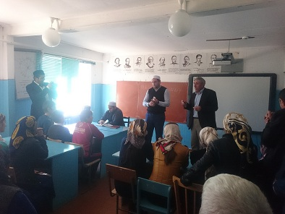

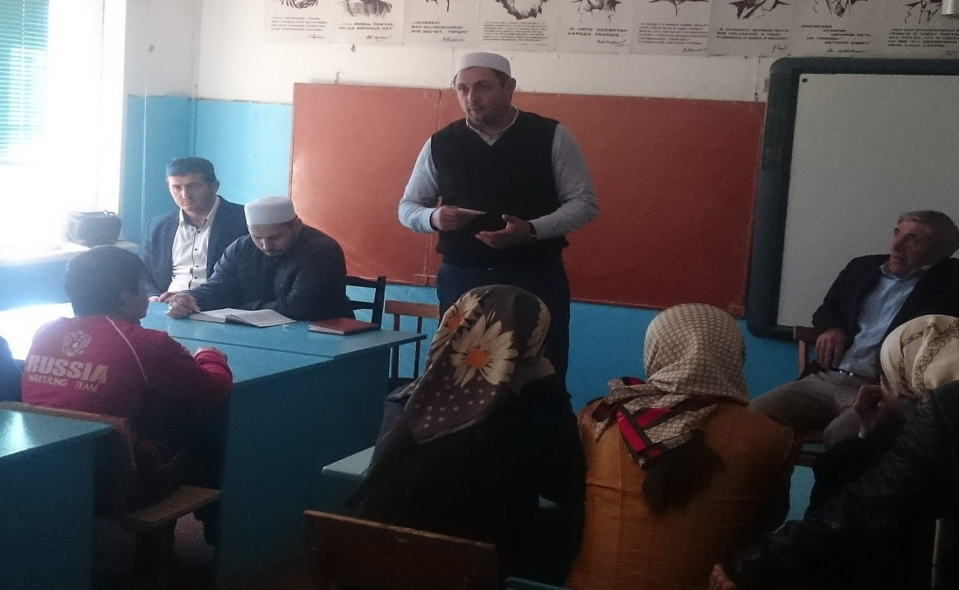

ограничения прав граждан по признакам социальной, расовой, национальной, языковой и религиозной принадлежности. И у каждого человека с детства должна закладываться мысль о том, что нужно уважать всех людей, независимо от каких - либо обстоятельств, нельзя делить людей по любым признакам. Это поможет противодействовать различным видам религиозного, национального и социального экстремизма.

* 1. Совершенствование вопросов досуга и отдыха молодежи. Не секрет, что многие молодые люди попадают в различные радикальные организации во многом, из-за отсутствия желания, а нередко и возможности проводить свое свободное время с пользой для души и тела. В частности, государству необходимо заботиться о том, чтобы не только в крупных мегаполисах, но и
* самых небольших населенных пунктах активно действовали дома культуры, кинотеатры, музеи и другие социально - культурные заведения. Необходимо также активнее пропагандировать в молодежной среде здоровый образ жизни, занятия спортом и физической культурой. Важно заметить, что перечисленные мероприятия должны быть доступны всей молодежи и в материальном плане.
  1. Повышение уровня социальной и материальной защищенности молодежи, помощь в трудоустройстве молодых специалистов, поддержка жилищных программ для молодежи. Данные меры помогут молодым людям осознать, что государство заботится о них, и нет необходимости совершать противозаконные действия и получать материальные средства от террористов и экстремистов.

В своей деятельности по обеспечению безопасности, антитеррористической защите и противодействию экстремизму **МКОУ «Урганинская СОШ» Акушинского** района РД руководствоваласьположениями Федеральных законов, планом мероприятий по профилактике идеологии терроризма и экстремизма в образовательных организациях, учреждениях доп. Образования МР «Акушинский район» в 2020-2021 уч. году.

**Мероприятия по выполнению решений антитеррористической группы:**

1. Проведены инструктажи с сотрудниками о повышении бдительности и по обеспечению безопасности школы.
2. Разработана тематика классных часов и проведения бесед с обучающимися 1-11 классов по ОБЖ.
3. Проводится периодический осмотр территории школы, проверка целости ограждений по периметру, мало просматриваемых мест между постройками (2-3 раза в неделю, 3-4 раза в день – дежурный учитель).
   1. Проверена работоспособность аварийных выходов.
   2. Участие учителя ОБЖ школы на совещании с педагогическим коллективом сентябрь 2020 г. «Поведение учащихся в экстремальных ситуациях».
   3. Проведение родительских лекториев с приглашением учителя ОБЖ Никаева Р, учителя истории Магомедовой Ш., по профилактике терроризма и экстремизм.(ежеквартально, 21 – сентябрь общешкольное родительское собрание)
   4. Проведена проверка состояния охраны и обеспечения безопасности

* школе при проведении праздничных мероприятий.

**Инструктажи, практические занятия, тренировки, учения.**

1. Проведены беседы с учащимися 9-11 классов о реакционной сущности и общественной опасности экстремизма и терроризма;
2. Проведен классный час в 8 классе на тему «Терроризм – угроза обществу»

3. Проведено общешкольное мероприятие среди обучающихся 1-11 классов на тему: «Терроризму-нет».

Классные руководители регулярно проводили беседы, направленные на исключение случаев национальной вражды, воспитание

толерантности.

Среди учащихся прошли классные часы и мероприятия.

1. Беседа «Экстремизм в молодежной среде»
2. Беседа «Международный терроризм»
3. Классный час «Экстремизм и терроризм»
4. Беседа «Опасность криминального терроризма»
5. Беседа «Что такое терроризм»
6. Беседа «Экстремизм»
7. Беседа «Основные способы терроризма»

14 октября прошло также общешкольное родительское собрание, на котором при рассмотрении вопроса по данной теме директором школы Никаева Мз. М . было указано о недопущении вступления молодежи в ряды НБФ, преступные группировки и экстремистские организации. Также говорилось о необходимости придерживаться канонов традиционного Ислама, и пагубности идеологии ваххабизма и иных радикальных экстремистских течений, а также преступных замыслов главарей банд групп по вовлечению молодежи в преступные деяния.

